Vzdelávacie úlohy z predmetu Technológia - učebného odboru – obchodná prevádzka – práca pri príprave jedál 22.2.2021 - 26.2.2021

Názov témy:

Poleva z agaru a želatíny Druhy zmrzlín Príprava mliečnych zmrzlín Ovocné zmrzliny
Poleva z agaru a želatíny

Agar je výrobok z morských rias. Na trh sa dodáva zomletý na prášok. Má sivobielu farbu, bez vône a chuti. V studenej vode je nerozpustný, v horúcej vode vytvára neutrálny koloidný roztok, ktorý tuhne na gél.
Agarová poleva – základná:
Druh potravín: krupicový cukor 500 g, voda 1000 g, agar suchý 15 g, škrobový cukor 100g. Výrobný postup: Agar /vopred namočený/ varíme s vodou. Keď sa rozvarí, pridáme cukor, škrobový cukor a necháme prevariť. Základnú agarovú polevu upravujeme pred použitím pridaním rozličných prísad /aromatizovanie, farbenie, kyslenie a pod./. Používa na zalievanie alebo polievanie ovocných výrobkov. Obsahuje vyše 50 % vody, preto je trvanlivosť polevy pomerne krátka a poleva rýchlo plesnivie.

Poleva zo želatíny:
Na prípravu polevy sa používa potravinárska želatína, ktorá sa na trh dodáva v podobe práškovej, kryštalickej, alebo ako plátková želatína.
Želatína je jemný druh glejoviny z kostí a mäsového väziva. Na jeden liter vývaru /tekutiny/ sa pridáva 60 až 80 g želatíny podľa toho, aký tuhý a trvanlivý rôsol potrebujeme.
Želatínu na prípravu polevy musíme vopred namočiť do studenej vody, aby napučala.
Napučanú želatínu rozpúšťame v tekutine zohriatej maximálne na 60°C dôkladným premiešaním. Pri vyššej teplote želatína stráca rôsolovaciu schopnosť.
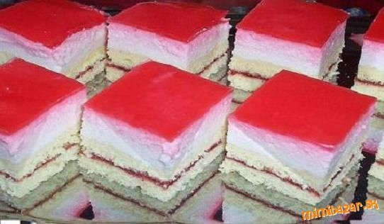
Polevu môžeme podľa potreby prifarbiť potravinárskou farbou, alebo jemne dochutiť cukrom. Používa sa na polievanie ovocných výrobkov.

Kontrolná otázka:
- Z čoho sa vyrába agar ?
- Kde používame želatínu?
Druhy zmrzlín
Zmrzliny sú špeciálne cukrárske výrobky, ktoré sa pripravujú z mlieka, smotany alebo vody, cukru, žĺtka, zahusťovadla, farbív, aromatických látok, čerstvého ovocia alebo ovocných pretlakov.
Výroba zmrzliny prebieha v dvoch fázach:
- príprava kvapalnej zmrzliny a jej vychladenie
- mrazenie kvapalnej zmrzliny

Podľa použitých základných surovín rozdeľujeme zmrzliny do troch základných skupín: Mliečne zmrzliny pripravujeme z čerstvého alebo sušeného mlieka, z vaječných žĺtkov, z cukru a krémového prášku.
Ovocné zmrzliny pripravujeme z ovocného pretlaku /z čerstvého alebo konzervovaného ovocia/, z kryštálového cukru, z kukuričného škrobu a kyseliny citrónovej. Časť pretlaku a cukru môžeme nahradiť ovocným sirupom.
Smotanové zmrzliny pripravujeme zo šľahačky, z mlieka, z kryštálového cukru a z vaječných žĺtkov.

Pri výrobe smotanových zmrzlín sa musia dodržiavať tieto podmienky:
Všetky suroviny a prísady s výnimkou ovocnej zložky a aromatických látok sa musia počas jednej hodiny po zmiešaní tepelne spracovať, to znamená prevariť. Teplota nesmie počas 10 minút klesnúť pod 90°C.
Výnimku tvoria mliečne a ovocné zmrzliny, ktoré sa vyrábajú za studena, alebo zo zmesí, ktoré majú vlastné výrobné predpisy.
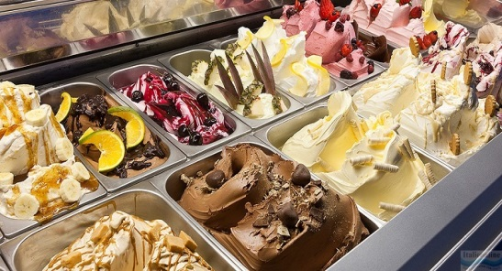

Kontrolná otázka:
- Ako rozdeľujeme zmrzliny?
- V akých fázach prebieha výroba zmrzliny?

Príprava mliečnych zmrzlín
Mliečne zmrzliny sa pripravujú z mlieka, vajec, žĺtkov, cukru, krémového prášku a chuťových prísad. Na výrobu mliečnych zmrzlín sa môžu použiť iba čerstvé slepačie vajcia alebo ich žĺtky, získané rozbitím vajec bezprostredne pred výrobou, ako aj pasterizované a sušené žĺtky.

Prípravu kvapalných zmrzlín môžeme rozdeliť na dve fázy:
- výroba základného roztoku
- farbenie, úprava, ochucovanie, prípadne aromatizovanie základného roztoku

Mliečna vanilková zmrzlina:
Druh potravín na 1 liter zmrzliny: kryštálový cukor 180 g, vaječné žĺtky 80 g, krémový prášok 20 g, mlieko 720 g, pravá vanilka.
Výrobný postup: Krémový prášok rozmiešame v menšom množstve mlieka so žĺtkami. Ostatné mlieko s cukrom a rozkrojenou vanilkou zavaríme. Do vriacej tekutiny za stáleho miešania nalejeme roztok krémového prášku a žĺtkov. Necháme zavariť, precedíme cez sito a necháme vychladiť. Vychladnutú zmes zmrazíme v zmrzlinovom stroji.
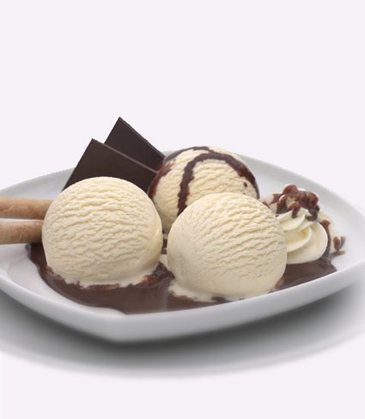
Kontrolná otázka:
- Aké vajcia sa používajú pri výrobe zmrzlín?
- Z akých surovín sa pripravujú mliečne zmrzliny?

Ovocné zmrzliny
Ovocné zmrzliny sa pripravujú z cukru, ovocnej zložky, prípadne vajec, žĺtkov a mlieka, ako aj zahusťovadiel a chuťových prísad. Ovocné zmrzliny musia obsahovať najmenej 15,5 % ovocnej zložky. Ovocnou zložkou sú obvykle pretlaky, šťavy, džemy . Ovocné zmrzliny sa pripravujú prevažne z jahôd, malín, ríbezlí alebo marhúľ.
Výrobný postup: Predpísané množstvo cukru, vody a zahusťovadla sa zamieša v čistom kotly a za stáleho miešania sa privedie do varu. Ako zahusťovadlo sa najčastejšie používa škrob. Po dôkladnom prevarení asi 1 až 2 minúty sa zmrzlinový roztok nechá vychladnúť. Do vychladnutého roztoku sa zamieša ovocný pretlak , podľa potreby sa ešte ochutí roztokom kyseliny citrónovej a prifarbí sa potravinárskou farbou. Takto pripravený roztok zmrzliny sa precedí cez sito, schladí sa a zmrazuje.
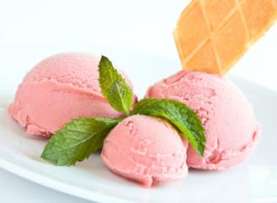
Ovocná zmrzlina jahodová: Druh potravín na 1 liter zmrzliny: kryštálový cukor 190 g, jahodový pretlak 220 g, kukuričný škrob 15 g, kyselina citrónová , voda 6,5 dcl. Výrobný postup: Cukor s vodou prevaríme a zahustíme vo vode rozmiešaným škrobom. Po dôkladnom prevarení pridáme do zmesi jahodový pretlak, dochutíme kyselinou citrónovou, precedíme cez sitko a necháme vychladnúť. Vychladnutú zmes zmrazíme v zmrzlinovom stroji.
Kontrolná otázka:
- Koľko percent ovocia musí obsahovať ovocná zmrzlina?
- Aké ovocné zmrzliny poznáš?

